ПРИЛОЖЕНИЕ 1

к распоряжению комитета образования
от ____________№___________

ПОЛОЖЕНИЕ
о проведении муниципального этапа конкурса юных экскурсоводов
музеев образовательных организаций в рамках Всероссийского туристско-краеведческого движения «Отечество»

- Цели и задачи
1). Привлечение учащихся к глубокому и комплексному изучению настоящего и прошлого Родного края.
2). Совершенствование туристско-краеведческой и экскурсионной работы среди учащихся.
3). Выявление и поддержка одаренных детей и подростков в экскурсионной работе музеев образовательных организаций Гатчинского муниципального района.
4). Презентация лучших творческих работ, отражающих личные наблюдения и впечатления от ознакомления с историей, культурой, искусством, природой, жизнью родных мест.

- Руководство смотра-конкурса
2.1.С целью организации и проведения конкурса МБОУ ДО «Районный центр детского творчества» создает оргкомитет и жюри, действующие на основании Положения.
2.2. В состав оргкомитета и жюри Конкурса входят руководители, педагоги муниципальных образовательных организаций дополнительного образования, специалисты государственного музея и комитета образования Гатчинского муниципального района.

- Участники конкурса
2.1. В конкурсе могут принять участие обучающиеся образовательных организаций – юные экскурсоводы музеев образовательных организаций Гатчинского муниципального района в возрасте 8 - 18 лет по каждой подпрограмме движения «Отечество».
2.2. Конкурс проводится по 3-м возрастным группам:
1-я группа: 8 - 10 лет;
2-я группа: 11 - 13 лет;
3-я группа: 14 – 18 лет.
2.3. Допускается только индивидуальное участие.

4. Условия проведения смотра-конкурса
4.1.Конкурс проводится 3 марта 2017 года в 11 00 часов
на базе МБОУ ДО «Районный центр детского творчества» по адресу: г. Гатчина, ул. Школьная, д. 1 (здание бывшей Гатчинской СОШ № 36)
4.2. Экскурсия должна соответствовать теме: «Музей образовательной организации».
4.3. Для участия в муниципальном этапе конкурса представляются следующие документы:
- заявку на участие в муниципальном конкурсе (см. форму заявки);
- творческую работу - экскурсию по выбранной теме на бумажном и электронном носителях.
4.4. Заявки и текстовой материал выступлений ОБЯЗАТЕЛЬНО представляются для предварительного изучения и систематизации по прилагаемой форме и направляются в оргкомитет в срок до 20 февраля 2017 года по вышеуказанному адресу.
4.5. Авторы лучших работ будут приглашены для участия в конкурсе.
4.6. Ответственность за жизнь и здоровье участников в пути и во время проведения Конкурса несут сопровождающие лица.

Предлагаемые номинации:
Военная история России
Великая Отечественная война
Культурное наследие
Природное наследие
Археология
Родословие
Культура и фольклор родного края
Школьные музеи
История детского движения
История образования
Земляки
Летопись родного края
Литературное краеведение
Экологическое краеведение
Этнография
Топонимика

5. Критерии отбора
5.1. Выступления участников оцениваются по следующим критериям:
5.1.1. Владение материалом:
- осмысленное владение материалом, компетентность экскурсовода (0-1 балл);
- свободное владение (0-3 балл).
5.1.2. Культура подачи материала:
- четкая, грамотная речь (0-1 балл);
- уместная жестикуляция, умение пользоваться указкой (0-1 балл).
5.1.3. Наличие и использование иллюстративного материала или музейного экспоната:
- логическая обоснованность отбора зрительного ряда и наглядного материала
(0-1 балл);
- органичное сочетание показа и рассказа (0-3 балл).
5.1.4. Построение и содержание экскурсии:
- соответствие содержания названной теме (0-1 балл);
- соответствие возрасту (0-1 балл);
- логическая структурированность материала (0-1 балл);
- наличие вступления (подготовка аудитории к восприятию экскурсии
обоснование значимости экскурсии, ценности объекта экскурсии) (0-2балла);
- наличие заключения (0-1 балл).
5.1.5. Полнота раскрытия темы.(0-3 балла)
5.1.6 Индивидуальные особенности ведения экскурсии:
- доступность изложения материала (0-1 балл);
- контакт с аудиторией (0-2 балла);
- наличие стихов, музыки (0-2 балла);
- артистизм, эмоциональность экскурсовода (0-2 балла);
- интересная форма ведения экскурсии (0-1 балл).
5.1.7. Личное участие экскурсовода в поисковой работе по данной теме
(0-2 балла).
5.1.8. Соблюдение регламента (не более 10 минут) (0-1 балл).

№ п/п | Наименование критерия | Максимальное  количество балов
1. | Владение материалом | 4
2. | Культура подачи материала | 2
3. | Наличие и использование иллюстративного материала или музейного экспоната | 4
4 | Построение и содержание экскурсии | 6
5 | Полнота раскрытия темы | 3
6 | Индивидуальные особенности ведения экскурсии | 8
7 | Личное участие экскурсовода в поисковой работе по данной теме | 2
8 | Соблюдение регламента | 1
 | ИТОГО: | 30

5.2. На основании решения жюри оргкомитет оформляет протокол о результатах проведения конкурса.

6. Награждение
6.1. Победители и призеры конкурса определяются по каждой возрастной группе по наибольшему количество баллов, награждаются грамотами и направляются на областной этап Всероссийского конкурса юных экскурсоводов образовательных учреждений.

7. Контактная информация:
Директор МБОУ ДО «Районный центр детского творчества» Михайлова Екатерина Николаевна: тел./факс: 8(81371) 20- 911;
адрес электронной почты: mihailova_ket@mail.ru

приложение 2
В оргкомитет муниципального конкурса
юных экскурсоводов
от коллектива
_________________________________
(Название коллектива, наименование ОУ или УДОД,
телефон)

Заявка

на участие (наименование образовательного учреждения)
в Муниципальном конкурсе юных экскурсоводов музеев образовательных учреждений
Возрастная группа ( 11 -13 лет)

№  п/п | Фамилия,  имя,  отчество  участника | Класс,  учебное  заведение,  УДОД | Дата  рождения  (число, месяц, год рождения) | Свидетельство о рождении или паспортные данные  (серия, номер, когда и кем выдан) | Домашний  адрес  участника  с индексом  (полностью) | Ф.И.О.  руководителя  (полностью) | Должность,  место работы  (без сокращений) | Номинация | Наименование работы
1 | 2 | 3 | 4 | 5 | 6 | 7 | 8 | 9 | 10

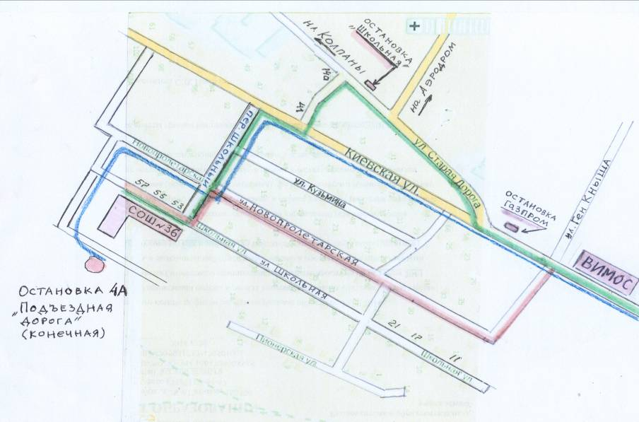
Наш Центр расположен по адресу: г. Гатчина, ул. Школьная дом 1 - это здание бывшей СОШ № 36 в сторону Химози.

Добраться можно с Варшавского или Балтийского вокзала в сторону Колпан.
К нам идут автобусы: № 4, № № 513, 514, 516, 522, 523, 524, 539, 540 до остановки Школьная. Карта прилагается.

Автобусный маршрут выделен зелёным цветом.
Автобусы : № 4, № № 513, 514, 516, 522, 523, 524, 539, 540 идут от Балтийского вокзала по Киевскому шоссе, мимо ВИМОСа, потом поворот на Старую дорогу, у дома 14 «а» остановка "Школьная". От дома 14 «а» до дома 41 идете по проулку в сторону Школьного переулка. Далее по Школьному переулку до улицы Школьной. По Школьной улице напротив домов №№ 53, 55, 57 находится наш Центр.

Автобусы № 22 и № 107 – остановка ГАЗПРОМ, далее по Киевскому шоссе, до пересечения с переулком Школьным, затем по переулку до улицы Школьной к Центру.

Маршрут на автотранспорте (или пешеходный) выделен оранжевым цветом. От ВИМОСа по ул. Киевская или по ул. Новопролетарская до Школьного переулка, поворот на улицу Школьную к зданию Центра.
Самый удобный рейс № 4 А, следует по Киевскому шоссе, делает поворот на Школьный переулок, останавливается по требованию у школы или на конечной остановке (Подъездная дорога) за зданием школы. Маршрут следования рейса 4А АЭРОДРОМ – ВЪЕЗД по расписанию:

Расписание маршрута № 4А
Ул. Рощинская  у Пожарной части | Подъездная дорога  (переход ч/з ж/д)
6 - 30 Б | 7 – 00 Б
7 - 30 | 8 - 00
8 - 30 | 9 - 00
9 - 30 | 10 - 00
10 - 30 | 11 -00
11 -30 | 12 - 00
обеденный перерыв | обеденный перерыв
13 - 30 | 14 - 00
14 - 30 | 15 - 00
15 - 30 | 16 - 00
16 - 30 | 17 - 00
17 -30 | 18 - 00
18 - 30 | 19 - 00
19 - 30 | 20 - 00

